RADAR
工单分析操作手册
面向工单登记与分析人员，说明工单录入、维护、查询、导入导出与留痕查看
适用版本：本地 main 分支最新页面；资料依据近期代码变更与本地演示数据截图编制。

目录
一、手册说明
二、角色权限与使用边界
三、登录与进入工单分析
四、页面布局与查询筛选
五、新增工单
六、字段填写规范
七、编辑工单、附件与历史留痕
八、导入、导出与批量维护
九、删除、限制与常见提示
十、日常操作检查清单

一、手册说明
本文档用于指导用户在 RADAR 系统中完成工单分析模块的日常操作，包括查看工单、新增工单、关联问题、维护计划投产点、主责系统、协同系统、负责人、附件、历史记录以及 Excel 导入导出。

二、角色权限与使用边界
角色/人员 | 可执行操作 | 注意事项
工单分析人员/农信业务人员 | 查看、筛选、维护工单分析相关数据 | 以系统分配的菜单权限、字段权限和状态必填规则为准。
管理员/超级管理员 | 配置基础资料、处理异常数据、维护权限和导入导出 | 仅在业务确认后执行删除、覆盖导入、密码重置等管理动作。

三、登录与进入工单分析
- 打开系统访问地址，进入登录页。
- 输入管理员分配的登录名或手机号、密码，点击登录。
- 登录后确认左下角用户信息显示为本人，并确认当前角色具备对应菜单权限。
- 在左侧菜单点击“工单分析”，进入列表页面。
- 确认顶部投产点选择范围正确；若需要跨投产点查询，可切换为“所有投产点”。

四、页面布局与查询筛选
工单分析页面由左侧菜单、顶部投产窗口、筛选区、导入导出按钮、工单列表和操作列组成。列表默认按顶部投产点范围加载数据，可按实施机构、工单编号、工单内容、计划投产点、状态、类型、提出人和系统进行筛选。
图 1 工单分析列表页
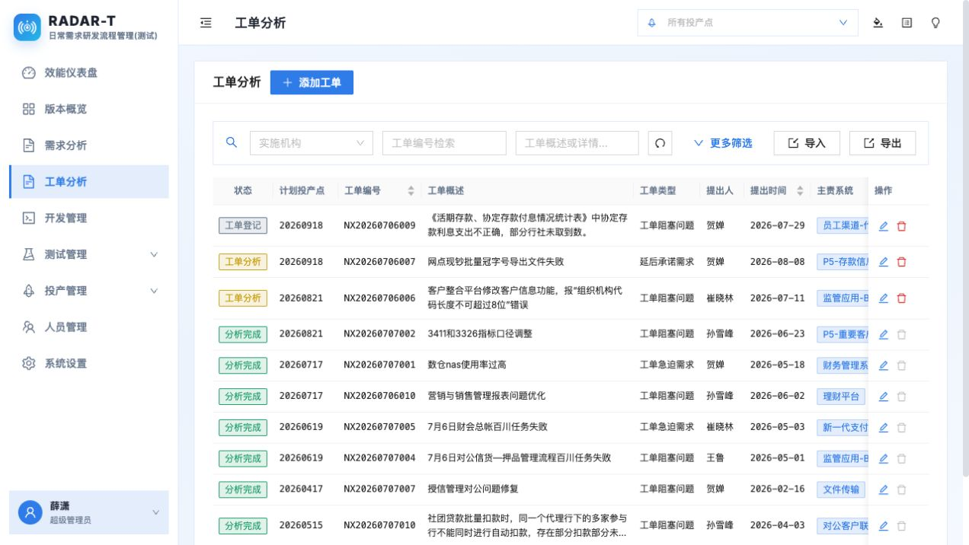

4.1 常用查询方式
查询目标 | 推荐条件 | 说明
定位单条工单 | 工单编号 | 支持模糊检索，编号采用等宽字体展示，便于核对。
按投产窗口查看 | 顶部投产点或更多筛选中的计划投产点 | 顶部投产点影响列表基础范围；更多筛选用于进一步收窄。
按处理阶段跟踪 | 工单状态 | 状态来自系统字典“工单”阶段。
按系统排查 | 主责系统、协同改造系统、协同测试系统 | 系统标签用于判断后续开发/测试承接范围。

五、新增工单
新增工单用于登记来自问题、服务请求或临时急迫需求的工作项。建议录入前准备工单编号、概述、提出部门/提出人、计划投产点、工单类型、涉账标识和涉及系统。
图 2 新增工单弹窗
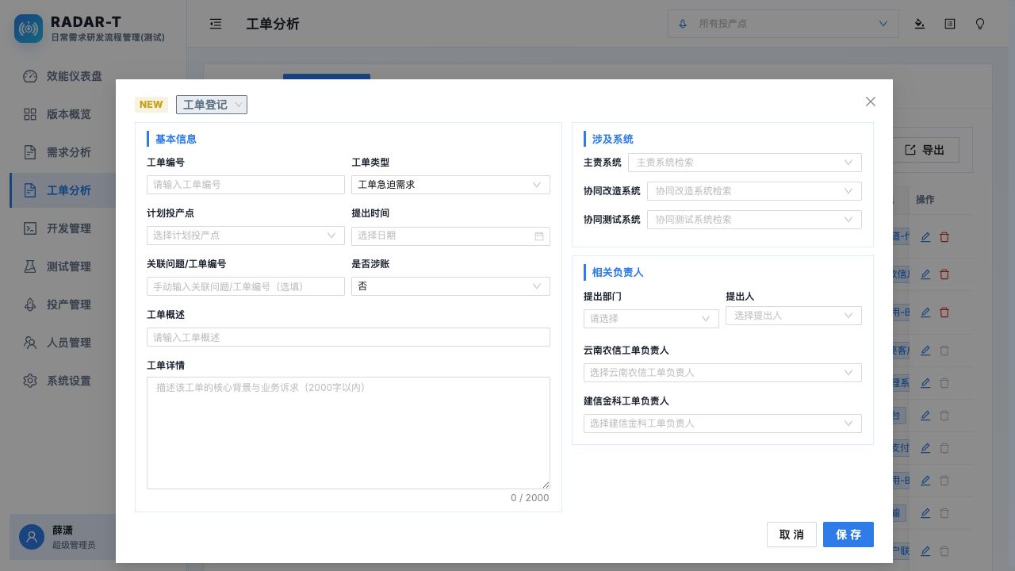

5.1 新增操作步骤
- 在工单分析页面点击“添加工单”。
- 如工单来源于问题，可在工单编号输入框检索问题编号或工单号，系统会自动带入问题摘要、详情和相关系统。
- 选择工单状态、计划投产点、工单类型、是否涉账、提出时间和提出人。
- 填写工单概述和工单详情，确保能支撑开发/测试人员理解处理范围。
- 选择主责系统；如存在配合改造或配合测试范围，继续选择协同改造系统和协同测试系统。
- 确认负责人、提出部门等信息后点击保存。

六、字段填写规范
字段 | 填写要求 | 影响
工单编号 | 全局唯一，不包含空格；已关联开发/测试任务后通常锁定。 | 用于后续开发、测试、投产审批联动。
计划投产点 | 选择该工单计划进入的投产窗口。 | 影响列表过滤、承接范围和投产申请联动。
主责系统 | 至少选择一个对工单负责的系统。 | 开发承接时按系统拆分任务。
协同系统 | 仅在存在配合改造或配合测试时填写。 | 用于生成协同开发/测试任务。

七、编辑工单、附件与历史留痕
用户可点击列表行或操作列编辑按钮打开工单详情。保存后，系统会记录操作人、操作时间、变更字段、变更前值和变更后值。
图 3 编辑已有工单

- 在列表中找到目标工单，点击行或编辑图标。
- 核对标题栏中的工单编号与状态，避免误改。
- 维护基本信息、涉及系统、负责人和附件路径。
- 保存后返回列表确认状态和计划投产点展示正确。

八、导入、导出与批量维护
批量新增或更新工单时使用 Excel 导入；需要向项目组提供清单时使用导出。导入前应先下载模板，并选择覆盖更新、重复跳过或出错回滚等冲突处理方式。
图 4 工单 Excel 导入


九、删除、限制与常见提示
- 已关联开发或测试任务的工单不建议删除，系统会对部分场景进行限制。
- 编号、计划投产点、主责系统变更会影响后续承接和投产申请，请先与下游负责人确认。
- 导入失败时优先检查必填字段、字典值、系统编号和投产点格式。

十、日常操作检查清单
- 进入页面后先确认顶部投产点范围。
- 新增工单前准备编号、概述、投产点、主责系统和提出人。
- 保存后检查列表状态、计划投产点和系统标签是否正确。
- 批量导入前先下载模板并小批量验证。

